河海大学2008-2009学年第一学期
《概率论与数理统计》试卷(B卷)
（供2007级工科类各专业使用）2008年12月

专业姓名学号成绩
题 号 | 一 | 二 | 三 | 四 | 五 | 六 | 七 | 成绩
得 分
一、（每空2分，本题满分18分）填空题

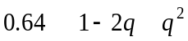
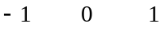
1．设某人射击的命中率为0.6，则他射击10次至少命中2次的概率为；
P
2．设X为一随机变量，其分布律为 ，则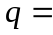；

X的分布函数为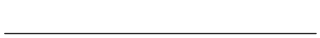。
3．已知A、B两个事件满足条件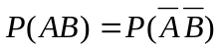，且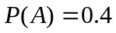，则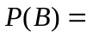。
4．设随机变量服从参数为1的泊松（Poisson）分布，则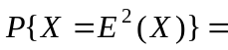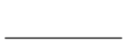。
5．设总体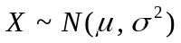，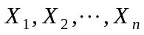是取自X的一个简单随机样本，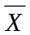与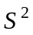分别为样本均值与样本方差，检验假设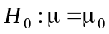，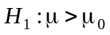，其中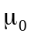为已知常数，则检验统计量为，在显著性检验水平为时的拒绝域为。
6．设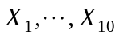是来自正态总体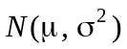的一个简单随机样本，且
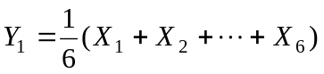，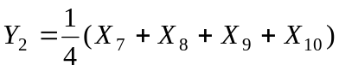，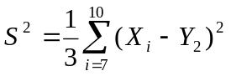
令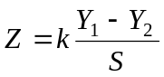，则当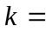时，Z服从分布，自由度为。

B卷
二、（本题满分12分）某种仪器由三个部件组装而成，假设各部件质量互不影响且它们的优质品率分别为0.8，0.7和0.9。已知：如果三个部件都是优质品，则组装后的仪器一定合格；如果有一个部件不是优质品，则组装后的仪器不合格率为0.2；如果有两个部件不是优质品，则仪器的不合格率为0.6；如果三件都不是优质品，则仪器的不合格率为0.9。
（1）求仪器的不合格率；
（2）如果已发现一台仪器不合格，问它有几个部件不是优质品的概率最大。

B卷
三、（本题满分12分）已知随机变量X的密度函数为
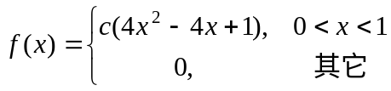
求（1）常数；（2）X的分布函数；（3）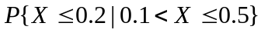。

四、（本题满分10分）设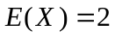，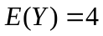，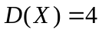，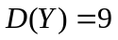，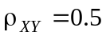，求
（1）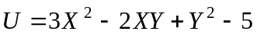的数学期望；
（2）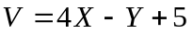的方差。

B卷
五、（本题满分18分）设二维连续型随机变量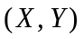的联合概率密度函数为：
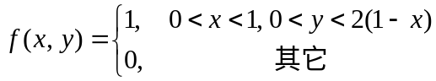
求：
（1）关于X和Y的边缘密度函数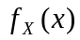和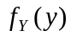；
（2）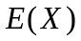和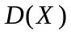；
（3）条件概率密度函数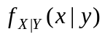；
（4）Z=X+Y的概率密度函数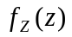。

B卷
六、（本题满分16分）设总体X的概率密度函数为
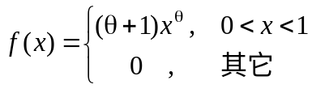
其中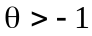为未知参数，为来自该总体的一个简单随机样本。
（1）求的矩估计量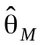；
（2）求的极大似然估计量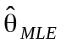；
（3）若给出来自该总体的一个样本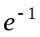,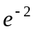,,,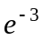,,,，求概率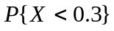的极大似然估计值。

B卷
七、（本题满分14分）水泥厂用自动包装机包装水泥，每袋额定重量为50公斤，某日开工后随机抽查了9袋，称得重量如下（单位：公斤）：
49.6 49.3 50.1 50.0 49.2 49.9 49.8 51.0 50.2
设每袋重量服从正态分布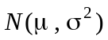。
（1）试问该包装机工作是否正常?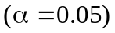
（2）若已知该天包装机包装的水泥重量的方差为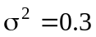，求水泥平均重量的置信度为95%的置信区间。
（已知：

